2023年硬件描述语言结课设计要求

在开始做设计前应仔细阅读结课设计要求，严格按照要求完成设计。

一、设计说明
- 系统说明
图1为数据转换系统端口示意图，图中除标注宽度的端口外，其余端口的宽度皆为1bit。数据（包含有效数据和无效数据）通过数据输入端口DIN采用串行方式不间断的输入，需要根据MODE的设定，对接收到的有效数据重新排列，分别输出到DOUT_A/DOUT_B/DOUT_C上，同时产生输出的同步时钟（CLK_OUT）和有效指示信号（VALID）。
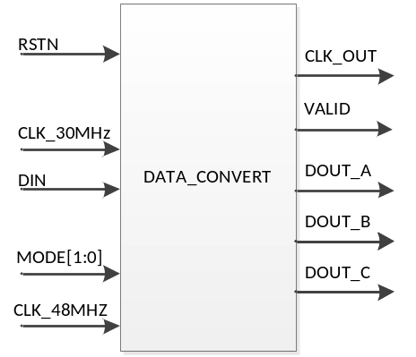
图1 数据转换系统端口示意图

- 信号说明
- RSTN
系统的复位信号，为0时复位；为1时正常工作。
- CLK_30MHZ & DIN
输入数据及对应的同步时钟（频率为30MHz），该输入数据采用如下规则进行串行传输：
- 每一组数据包含连续的720个有效数据（1个有效数据为8bit）和至少20个无效数据；
- 在每一组的第一个有效数据前，为连续10个1’b1，记作“特殊数据”。
- 每个有效数据的传输方式均为MSB first、LSB last，在每个有效数据后面附加1个1’b0和1个1’b1。
- 无效数据为连续10个1’b0。
图2为一组输入数据的波形图。
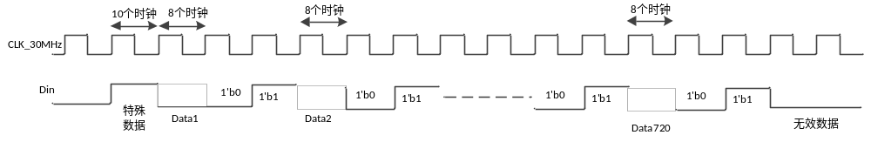图2 一组输入数据的波形图

- CLK_48MHZ & CLK_OUT
CLK_48MHZ是频率为48MHz的输入时钟，用该时钟根据MODE[1:0]产生所需要的时钟CLK_OUT，CLK_OUT作为输出数据的同步时钟。
- MODE[1：0]
控制输出模式，见DOUT_A、DOUT_B、DOUT_C的定义
- VALID & DOUT_A & DOUT_B & DOUT_C
该组信号为输出信号，根据MODE[1：0]的设置，将接收到的有效数据，重新排序后进行输出，输出延迟无要求，但要求接收有效数据的时间长度（包含接收每个有效数据后面附加1个1’b0和1个1’b1的时间），与输出有效数据的时间长度基本一致，且每一组输出的有效数据连续、不间断。
VALID为1’b1,表示DOUT_A & DOUT_B & DOUT_C上输出有效数据；否则，为无效数据。
DOUT_A & DOUT_B & DOUT_C为输出端口，有效数据串行输出（MSB first，LSB last）；当为无效数据时(VALID=1’b0时)，DOUT_A、DOUT_B、DOUT_C输出为０。

MODE[1：0]==2’b00：
DOUT_A按顺序输出上一组有效数据 DATA1，DATA3， ．．．．．． ，DATA717, DATA719;
DOUT_B按顺序输出上一组有效数据 DATA2，DATA4， ．．．．．． ，DATA718, DATA720;
DOUT_C固定输出 1’b0.

MODE[1：0]==2’b01：
DOUT_A按顺序输出上一组有效数据 DATA719，DATA717， ．．．．．． ，DATA3，DATA1;
DOUT_B按顺序输出上一组有效数据 DATA720，DATA718， ．．．．．． ，DATA4，DATA2;
DOUT_C固定输出 1’b0.

MODE[1：0]==2’b10：
DOUT_A按顺序输出上一组有效数据 DATA1，DATA4， ．．．．．． ，DATA715, DATA718;
DOUT_B按顺序输出上一组有效数据 DATA2，DATA5， ．．．．．． ，DATA716, DATA719;
DOUT_C按顺序输出上一组有效数据 DATA3，DATA6， ．．．．．． ，DATA717, DATA720;

MODE[1：0]==2’b11：
DOUT_A按顺序输出上一组有效数据 DATA718，DATA715， ．．．．．． ，DATA4，DATA1;
DOUT_B按顺序输出上一组有效数据 DATA719，DATA716， ．．．．．． ，DATA5，DATA2;
DOUT_C按顺序输出上一组有效数据 DATA720，DATA717， ．．．．．． ，DATA6，DATA3;

图3为MODE[1:0]==2’b00时输出数据的波形图。
DATA1=8’b1110_0001; … … ; DATA719 = 8’b1100_0000;
DATA2=8’h1010_0010; … … ; DATA720 = 8’b0000_0110;
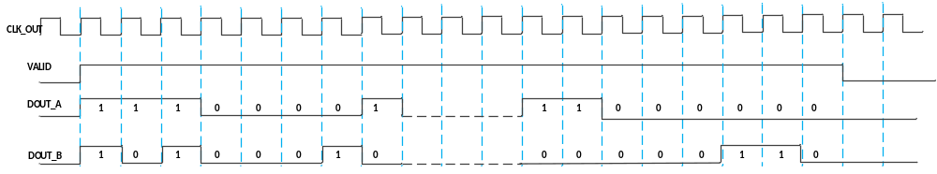
图3 MODE[1:0]==2’b00时一组输出数据的波形图

二、基本要求
- 分析时钟关系，给出每一种MODE对应的CLK_OUT时钟频率。
- 分析每种MODE所需数据BUFFER的最小容量。
- 完成MODE[1：0]==2’b00的RTL设计和验证。
- 完成MODE[1：0]==2’b01的RTL设计和验证。
- 完成MODE[1：0]==2’b10的RTL设计和验证。
- 完成MODE[1：0]==2’b11的RTL设计和验证。

三、发挥部分
- 输入端口CLK_48MHZ改为CLK_4MHZ，频率改为4MHz，完成MODE[1：0]==2’b00时用以产生CLK_OUT时钟的设计（可以是行为级代码）和验证。
- 在单独文件中编写复位模块，实现异步复位（assert reset）、同步撤复位（de-assert reset），文件名为“reset.v”。
- 用寄存器实现配置功能（可增加端口），通过对寄存器读写实现软复位等配置功能，应在单独文件中实现对寄存器的读写操作，文件名为“reg.v”。
- 用perl，python，tcl等脚本语言实现仿真流程的自动化。
- 对设计（除testbench和行为级模型外）进行综合。
- 其他扩展功能。

